ANNO 13° Foglio 8 SETTEMBRE 2013


A tutti i Cristiani della

Comunità Parrocchiale
“SS. Redentore” in Arborea
Carissimi,
siamo nuovamente agli inizi di un anno pastorale che riprende in contemporanea con la scuola. Molti di voi avranno avuto modo anche di riposarsi un po’; i ragazzi certamente perché hanno goduto di ben due mesi di assenza dalla scuola.
E comunque, riposati o no bisogna riprendere i nostri impegni. Il tempo è a nostra disposizione e non possiamo dire che l’urgenza preme.
La messa domenicale riprenderà provvisoriamente alle 9,30 finché avrò la disponibilità di un sacerdote per Luri. Poi necessariamente l’orario cambierà e ci verrà richiesto certamente un po’ di sacrificio.
Domenica prossima 22 Settembre, come sapete, Papa Francesco andrà a Cagliari alla Basilica di Bonaria. Una visita concentrata di impegni e che pertanto non consente a molti di goderne direttamente. Forse riusciamo ancora a far partecipare un gruppetto ristretto di ragazzi (7 il numero consentito più l’accompagnatore). E’ possibile che anche io riesca a concelebrare se riuscirò a risolvere il problema delle messe. Per la maggior parte che sono interessati la cosa migliore e più comoda sarà poterlo vedere da casa al televisore. Credo che non sia opportuno avventurarsi singolarmente a Cagliari anche perché senza il pass non si va da nessuna parte. L’unico luogo dove non è necessario il pass è il “largo Carlo Felice” dove al mattino si fermerà Papa Francesco per incontrare i lavoratori e al pomeriggio quando incontrerà i giovani. Vedremo come e quando, magari in primavera, riusciremo ad organizzare una visita a Roma, all’udienza generale dove le possibilità di salutarlo da vicino sono molte di più rispetto a Cagliari.
Uno degli impegni su cui vorrei puntare quest’anno è la messa domenicale.
Questo sarà anche l’elemento determinante per essere ammesso a ricevere i sacramenti. Tappa, questa dei sacramenti, che proprio perché in relazione diretta con la partecipazione alla messa, gradualmente svincoleremo dalla classe scolastica. Ho riflettuto durante il periodo estivo sul problema del catechismo e mi confronterò ancora con i catechisti. Un problema grande è proprio la figura del Catechista; sono sempre meno! E’ un problema che deve interessare tutta la Comunità. La formazione cristiana non è un problema del parroco ma della comunità.
Rinnovo già fin d’ora l’invito a giovani genitori di rendersi disponibili. Non verrete buttati subito nella mischia ma si può senz’altro attivare un cammino di preparazione.
Già sapete che a Luglio don Edoardo ha deciso di andare via e quindi c’era la necessità di un’altro collaboratore. Arriverà nella prossima settimana il nuovo collaboratore che non è ancora sacerdote ma che lo sarà tra qualche mese. Si chiama don Enrico Perlato è di origine Milanese e ha deciso di vivere la sua vocazione sacerdotale nella nostra diocesi. A Dicembre, per l’Immacolata, dovrebbe essere ordinato Diacono e poi a Giugno Sacerdote. Intanto però potrà già fare tante cose. Occuparsi già dei ragazzi all’oratorio, incontrarli nei gruppi di catechismo, nelle attività sportive e tante altre cose di cui necessità la nostra comunità. Per il momento mi fermo qui. La prossima settimana non ci sarò. Mi prende qualche giorno di assoluto riposo dai miei familiari. Rientrerò sabato mattina. Ai ragazzi che Lunedì inizieranno la scuola, gli auguri di un proficuo lavoro.
A tutti voi un cordiale saluto

Don Silvio

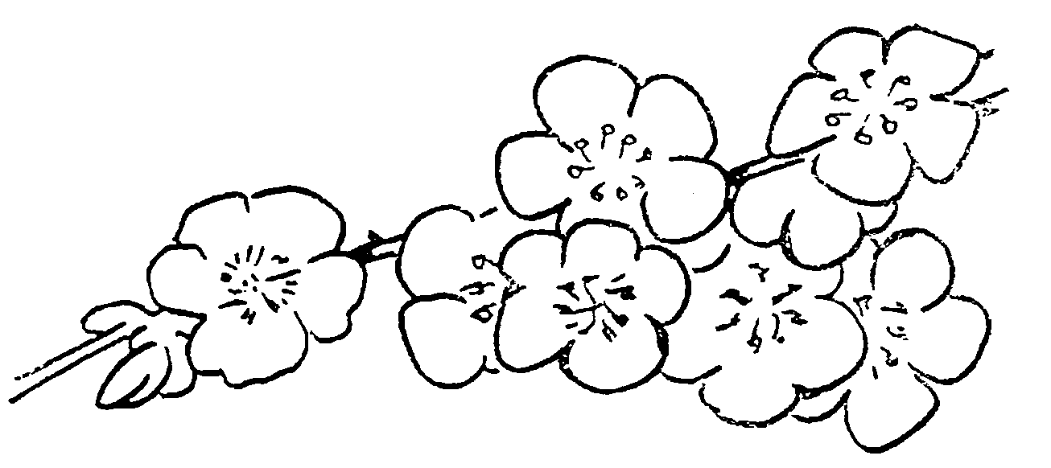

Preghiamo per chi ci ha lasciato:

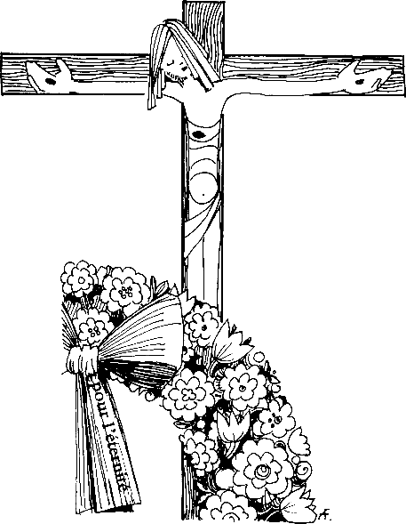

Hanno ricevuto il Battesimo




CONSIGLIO
PASTORALE
PARROCCHIALE

Giovedi
26
Settembre



oratorio e p.g.s. arborea

. Appuntamenti del mese di SETTEMBRE

 | GIORNO | FATTI DEL GIORNO
23 | LUNEDI’ | H.18 Riunione Catechisti
26 | GIOVEDI’ | H.21 Consiglio Pastorale
28 | SABATO | H.21 Strada 12 da Colombari Santa Messa in onore di Padre Pio
29 | DOMENICA | Inizio anno Catechistico
30 | LUNEDI’ | Da oggi anticipa l’Orario della Messa serale: feriale 17,30  Prefestivo e Festivo alle ore 18

Dal momento che
l’attività di programmazione
è ancora in atto,
tutti gli altri eventuali
appuntamenti
verranno comunicati
nelle messe DOMENICALI.

